Музыкальная гостиная
В подготовительной группе

Цели:
- воспитывать чувство патриотизма, гордости за свою страну, за русских людей на примерах песен военных лет;
- расширять представление учащихся об истории возникновения военных песен; систематизация знаний о войне;
- воспитывать уважительное отношение к старшему поколению;
- прививать чувство уважения к солдатам, отдавшим жизнь за мирное будущее.

В этом году мы отмечаем замечательную дату - 79-летие Победы народов нашей многонациональной Родины в Великой Отечественной войне. Победа, доставшаяся стране ценой великих подвигов и огромных потерь.
Вся страна работала на победу, стремилась к этому светлому дню.

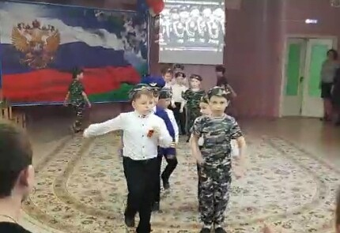

Горит и кружится планета,
Над нашей Родиною дым,
И, значит нам нужна одна победа,
Одна на всех – мы за ценой не постоим!
Да! За ценой не стояли, бились насмерть воины на фронте, так же самоотверженно трудились люди и в тылу. Что такое подвиг? Это значит, в бескорыстном великом порыве души человек отдает себя людям, жертвует всем. Бывает подвиг одного человека, двух, сотен, тысяч, а бывает подвиг народа. Такой подвиг совершил советский народ в годы Великой Отечественной войны. Величайшей ценой завоевано счастье.

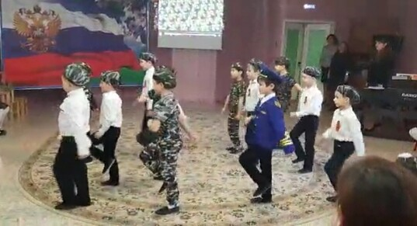

Великая Отечественная война одна из самых кровопролитных войн в истории человечества, о которой нельзя забыть. Многие из тех, кто защищал Родину, ушли из жизни, но память о них и о войнах, сложивших свои головы на полях сражений, не померкнет в веках.

Пение песни «Нам нужна одна Победа.»
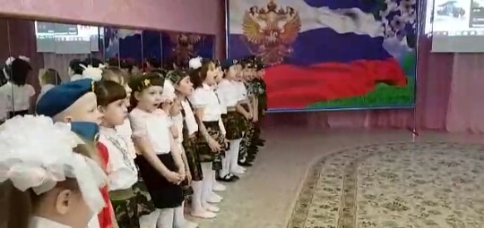

Именно они тогда защищали нашу Родину для нашего с вами благополучия.

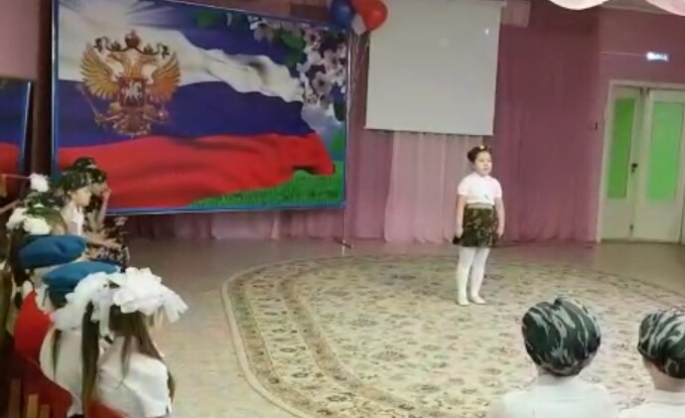
Прослушивание стихотворение «Варварство.»

Они с детьми погнали матерей
И яму рыть заставили, а сами
Они стояли, кучка дикарей,
И хриплыми смеялись голосами.
У края бездны выстроили в ряд
Бессильных женщин, худеньких ребят.
Пришел хмельной майор и медными глазами
Окинул обреченных… Мутный дождь

Гудел в листве соседних рощ
И на полях, одетых мглою,
И тучи опустились над землею,
Друг друга с бешенством гоня…
Нет, этого я не забуду дня,
Я не забуду никогда, вовеки!
Я видел: плакали, как дети, реки,
И в ярости рыдала мать-земля.
Своими видел я глазами,
Как солнце скорбное, омытое слезами,
Сквозь тучу вышло на поля,
В последний раз детей поцеловало….

Песня военных лет, делила вместе с войнами горести и радости, подбадривала бойцов веселой шуткой, грустила вместе с ними о разлуке с родными. Во имя Победы песня помогала переносить голод и холод, давала народу силы выстоять и победить.

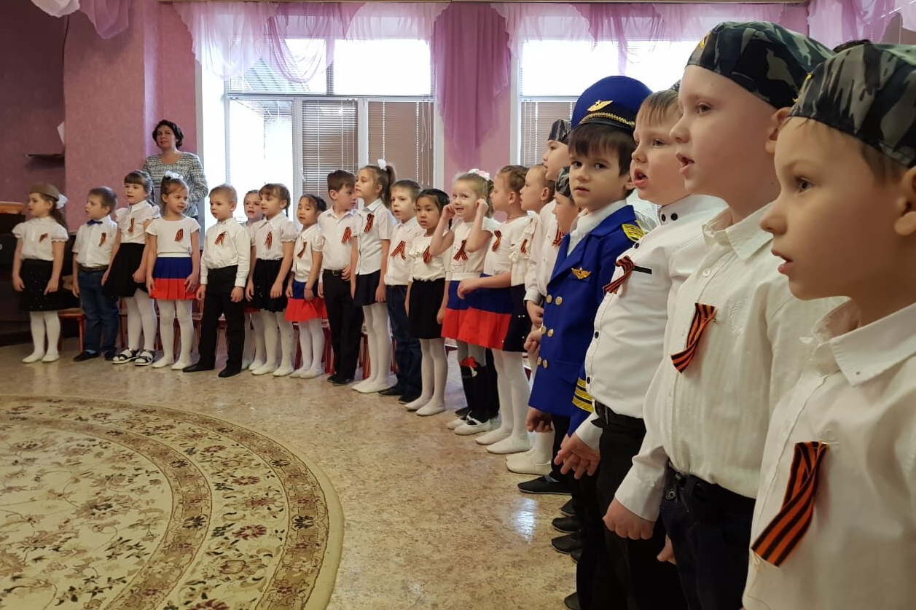

Выступление учащихся с песней «В землянке».

Говоря о песнях военной тематики, нельзя не вспомнить одну из популярных песен - песню "Катюша", авторов Матвея Исааковича Блантера и Михаила Васильевича Исаковского.
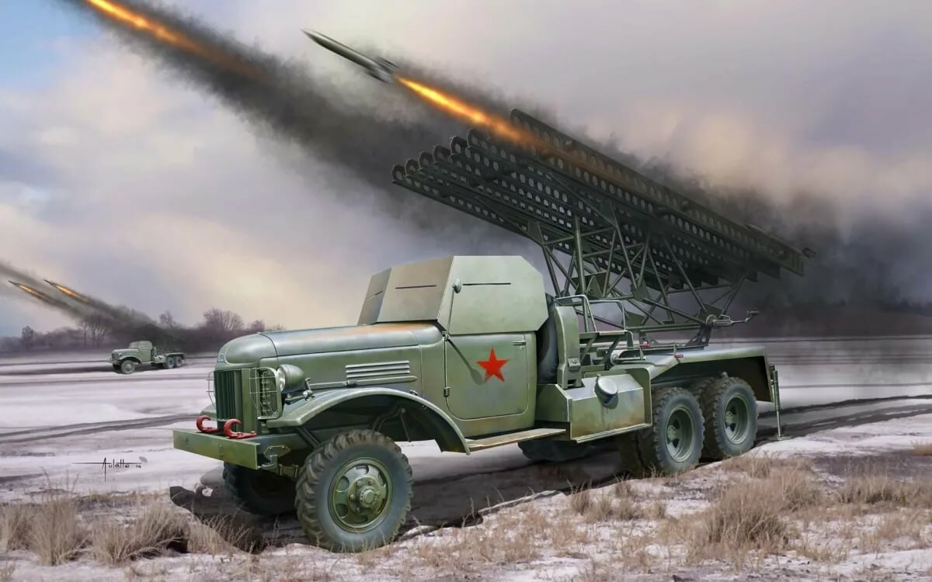

Выступление учащихся с песней «Катюша», «Смуглянка.»
Чтение стихов о подвигах наших солдат.
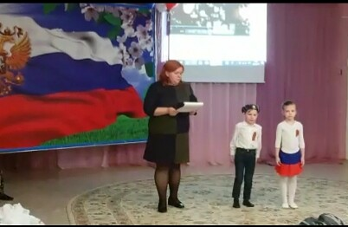
Минута «Молчания.»

Прошло уже почти 79 лет, как закончилась Великая, Отечественная Война, но её эхо до сих пор не затихает в людских душах.

9 мая – праздник. День Победы. День Памяти. Гимном победы стала одноименная песня.

Когда люди старшего поколения слышат знакомую мелодию и слова:
Этот День Победы порохом пропах,
Это праздник с сединою на висках,
Это радость со слезами на глазах…

-никто не остаётся равнодушным. Нередко, даже слёзы наворачиваются на глаза. Это песня "День Победы". Ветераны считали песню своей фронтовой. Это самая высокая оценка работы авторов песни "День Победы".
